

ՀԱՅԱՍՏԱՆԻ ՀԱՆՐԱՊԵՏՈՒԹՅԱՆ ԿԱՌԱՎԱՐՈՒԹՅՈՒՆ

Ո Ր Ո Շ Ո Ւ Մ

9 հունիսի 2022 թվականի N -Ն

ՀԱՅԱՍՏԱՆԻ ՀԱՆՐԱՊԵՏՈՒԹՅԱՆ ԿԱՌԱՎԱՐՈՒԹՅԱՆ 2005 ԹՎԱԿԱՆԻ ՕԳՈՍՏՈՍԻ 18-Ի N 2085-Ն ՈՐՈՇՄԱՆ ՄԵՋ ՓՈՓՈԽՈՒԹՅՈՒՆՆԵՐ ԿԱՏԱՐԵԼՈՒ ՄԱՍԻՆ
--------------------------------------------------------------------------------------------------------------

Ղեկավարվելով Նորմատիվ իրավական ակտերի մասին Հայաստանի Հանրապետության օրենքի 33-րդ և 34-րդ հոդվածներով, ինչպես նաև «Բնապահպանական վերահսկողության մասին» Հայաստանի Հանրապետության օրենքի 16-րդ և 21-րդ հոդվածներով՝ Հայաստանի Հանրապետության կառավարությունը ո ր ո շ ու մ է.
1. Հայաստանի Հանրապետության կառավարության 2005 թվականի օգոստոսի 18-ի «Բնապահպանության և ընդերքի տեսչական մարմնի պետական տեսուչի համազգեստի նկարագիրը և ձևը, պետական տեսուչի համազգեստի կրելու կարգն ու պայմանները, ինչպես նաև բնապահպանության և ընդերքի տեսչական մարմնի տարբերանշանի նկարագիրը և ձևը հաստատելու մասին» N 2085-Ն որոշման մեջ կատարել հետևյալ փոփոխությունները՝
1) որոշման վերնագիրը շարադրել հետևյալ խմբագրությամբ՝
«Բնապահպանական պետական տեսուչի համազգեստի ձևը և այն կրելու կարգն ու պայմանները և բնապահպանության ոլորտում վերահսկողություն իրականացնող տեսչական մարմնի տարբերանշանի նկարագիրը հաստատելու մասին»․
2) որոշման 1-ին կետի «ա» ենթակետը շարադրել հետևյալ խմբագրությամբ՝
«ա) բնապահպանական պետական տեսուչի համազգեստի ձևը և այն կրելու կարգն ու պայմանները` համաձայն N 1 հավելվածի.».
3) որոշման 1-ին կետի «գ», «դ», «ե» ենթակետերն ուժը կորցրած ճանաչել.
4) որոշման N 1 հավելվածը շարադրել նոր խմբագրությամբ՝ համաձայն N 1 հավելվածի.
5) որոշման N 2 հավելվածը շարադրել նոր խմբագրությամբ՝ համաձայն N 2 հավելվածի.
6) որոշման NN 3, 4 և 5 հավելվածներն ուժը կորցրած ճանաչել:
2. Սույն որոշումն ուժի մեջ է մտնում պաշտոնական հրապարակմանը հաջորդող օրվանից։

ՀԱՅԱՍՏԱՆԻ ՀԱՆՐԱՊԵՏՈՒԹՅԱՆ
ՎԱՐՉԱՊԵՏ Ն. ՓԱՇԻՆՅԱՆ

Երևան

Հավելված N 1
ՀՀ կառավարության 2022 թվականի
հունիսի 9-ի N - Ն որոշման

«Հավելված N 1
ՀՀ կառավարության 2005 թվականի
օգոստոսի 18-ի N 2085-Ն որոշման

ԲՆԱՊԱՀՊԱՆԱԿԱՆ ՊԵՏԱԿԱՆ ՏԵՍՈՒՉԻ ՀԱՄԱԶԳԵՍՏԻ ՁԵՎԸ
ԵՎ ԱՅՆ ԿՐԵԼՈՒ ԿԱՐԳՆ ՈՒ ՊԱՅՄԱՆՆԵՐԸ

- ԸՆԴՀԱՆՈՒՐ ԴՐՈՒՅԹՆԵՐ

- Սույնով կարգավորվում են բնապահպանական պետական տեսուչների (այսուհետ՝ պետական տեսուչ) համազգեստի (այսուհետ՝ համազգեստ) ձևի և կրման կարգի հետ կապված հարաբերությունները:

- ՊԵՏԱԿԱՆ ՏԵՍՈՒՉԻ ՀԱՄԱԶԳԵՍՏԻ ՁԵՎԻ ՆԿԱՐԱԳԻՐԸ

- Պետական տեսուչի համազգեստը կազմված է՝
- շապիկ կարճաթև (պոլո մոդելի)՝ կանաչավուն բամբակյա կտորից: Շապիկի հետևամասը և առաջամասը բաղկացած են 2 կտորից՝ ծալովի օձիքով, կրծքամասում` 3 կոճակներով՝ 11 սմ տրամագծով կոճկվող կափույրով, թևքերը` կարճ, երկակի կարով։ Կրծքամասում՝ աջ և ձախ կողմերում, 10-11 սմ երկարությամբ, 2,0 սմ լայնությամբ կպչուն ժապավեններ, որտեղ ամրացվում են անունը, ազգանունը և ստորաբաժանումը։ Շապիկի թևքերին կարվում են շրջանաձև կպչուն ժապավեններ, տրամագիծը՝ 80 մմ, ուսակարից 70 մմ ներքև, որտեղ ձախ թևքին ամրացվում է Տեսչական մարմնի տարբերանշանը, իսկ աջ թևքին՝ Հայաստանի Հանրապետության դրոշը (նկարներ 3, 4)։ Պետական տեսուչին տրամադրվում է երկուական կարճաթև շապիկ, որը կրում է մեկ տարի ժամկետով․
- շապիկ երկարաթև (պոլո մոդելի)՝ մուգ կանաչավուն կտորից։ Շապիկի հետևամասը և առաջամասը բաղկացած են 2 կտորից, ծալովի օձիքով, կրծքամասում` 3 կոճակներով կոճկվող կափույրով, հետևամասը` վերին կտրվածքով, թևքերը` երկար, 2 կոճակներով կոճկվող թեզանիքներով: Շապիկի պարանոցից ներքև մշակվում է վրադիր կտոր, որի վրա մշակվում են 3 օղակներ և կարվում 3 կոճակներ՝ 10 մմ տրամագծով: Կրծքամասում՝ աջ և ձախ կողմերում, 10-11 սմ երկարությամբ, 2,0 սմ լայնությամբ կպչուն ժապավեններ, որտեղ ամրացվում են անունը, ազգանունը և ստորաբաժանումը։ Ներքևում՝ կարագծերում անցկացված է էլաստիկ ժապավեն: Շապիկի թևքերին կարվում են շրջանաձև կպչուն ժապավեններ, տրամագիծը՝ 80 մմ, ուսակարից 70 մմ ներքև, որտեղ ամրացվում են Տեսչական մարմնի տարբերանշանը և Հայաստանի Հանրապետության դրոշը (նկարներ 5, 7)։ Պետական տեսուչին տրամադրվում է երկուական երկարաթև շապիկ, որը կրում է երկու տարի ժամկետով.
- տաբատ կիսաբամբակյա` մուգ կանաչավուն կիսաբամբակյա կտորից: Գոտին՝ 10 մմ լայնությամբ 5 գոտեմակողերով, գոտեփոկի անցկացման համար կամրջակներից մեկը պետք է գտնվի գոտկատեղի հետնամասի միացման կարի վրա: Կոճկվում է 15 մմ տրամագծով կոճակով, 16 սմ երկարությամբ շղթայով: Կողային գրպանները թեք են՝ 16 սմ բացվածքով: Թեք գրպանների ներքևի մասում կարվում են մեծ գրպաններ։ Առաջամասում՝ մինչև ծնկները, մշակվում է աստառ։ Հետևամասի աջ կողմում ներկարված գրպան՝ 13-14 սմ բացվածքով (նկարներ 2, 3, 5)։ Պետական տեսուչին տրամադրվում է երկուական տաբատ, որը կրում է երկու տարի ժամկետով.
- տաբատ կիսաբրդյա (50 % բուրդ, 50 % սինթետիկ)` մուգ կանաչավուն կիսաբրդյա կտորից: Գոտին՝ 20 մմ լայնությամբ 5 գոտեմակողերով, գոտեփոկի անցկացման համար կամրջակներից մեկը պետք է գտնվի գոտկատեղի հետնամասի միացման կարի վրա: Կոճկվում է 15 մմ տրամագծով կոճակով, 16 սմ երկարությամբ շղթայով: Կողային գրպանները թեք են՝ 16 սմ բացվածքով: Թեք գրպանների ներքևի մասում կարվում են մեծ գրպաններ։ Առաջամասում մինչև ծնկները մշակվում է աստառ։ Հետևամասի աջ կողմում ներկարված գրպան՝ 13-14 սմ բացվածքով (նկարներ 1, 6)։ Պետական տեսուչին տրամադրվում է երկուական տաբատ, որը կրում է երեք տարի ժամկետով.
- կիսաշրջազգեստ` կազմված առաջամասից, հետևամասից և ներկարված գոտուց՝ մուգ կանաչավուն կիսաբամբակյա կտորից, ուղիղ կտրվածքով, մինչ ծունկը ծածկող երկարության։ Հետևամասի ներքևում 9 սմ բացվածքով, հետևից վերնամասը կոճկվում է 16 սմ երկարությամբ շղթայով, որը գոտու վրա կոճկվում է 14 մմ երկարությամբ 1 կոճակ օղակով (նկարներ 4, 7, 8)։ Պետական տեսուչին տրամադրվում է երկուական կիսաշրջազգեստ, որը կրում է երկու տարի ժամկետով.
- սվիտեր՝ մուգ կանաչավուն ակրիլանից (400 գրամ քմ), կլոր վզով: Կրծքամասում՝ աջ և ձախ կողմերում, 10-11 սմ երկարությամբ, 2,0 սմ լայնությամբ կպչուն ժապավեններ, որտեղ ամրացվում են անունը, ազգանունը և ստորաբաժանումը։ Ուսագլուխների և արմունկների հատվածում ամրացվում է կանաչ գույնի կտոր։ Թևքերին կարվում են շրջանաձև կպչուն ժապավեններ, տրամագիծը՝ 80 մմ, ուսակարից 70 մմ ներքև, որտեղ ամրացվում են Տեսչական մարմնի տարբերանշանը և Հայաստանի Հանրապետության դրոշը: Պետական տեսուչը սվիտերը կրում է երկու տարի ժամկետով.
- կիսավերարկու (գարնանային/աշնանային)` մուգ կանաչավուն անջրանցիկ (40 % բամբակ, 60 % սինթետիկ) անջրաթափանց) կտորից։ Կիսավերարկուն բաղկացած է թևքերից, կանգուն օձիքից: Օձիքը երկակի է, ներսում շղթայի տակ նախատեսված է գլխարկ։ Գլխարկն ունի կարգավորիչ, կպչուն ժապավեն։ Կիսավերարկուն կոճկվում է 60-65 սմ երկարությամբ շղթայով։ Գոտու կողային մասերն ունեն 14-20 սմ երկարությամբ առաձգական ժապավեն: Կրծքամասում՝ աջ և ձախ կողմերում, 10-11 սմ երկարությամբ, 2,0 սմ լայնությամբ կպչուն ժապավեններ, որտեղ ամրացվում են անունը, ազգանունը և ստորաբաժանումը, իսկ թիկունքի մասում՝ «Բ Ը Տ Մ» բառերը։ Թիկնամասը և լանջափեշերը՝ կրծքամասում կտրվածքով: Լանջափեշերի ներքևի մասում թեք ներկարված են 16 սմ բացվածքով գրպաններ։ Առջևի 2 լանջափեշերի վերևամասում կափույրի տակ ներկարվում են 15 սմ երկարությամբ շղթայով փակվող գրպաններ, ձախ կողմում ծոցագրպան: Թևքերը երկկարանի են: Ներքևում՝ կարագծերում անցկացված է էլաստիկ ժապավեն: Կիսավերարկուի թևքերին կարվում են շրջանաձև կպչուն ժապավեններ, տրամագիծը՝ 80 մմ, ուսակարից 70 մմ ներքև, որտեղ ձախ թևքին ամրացվում է Տեսչական մարմնի տարբերանշանը, իսկ աջ թևքին՝ Հայաստանի Հանրապետության դրոշը (նկարներ 6, 8): Պետական տեսուչը կիսավերարկուն կրում է երեք տարի ժամկետով.
- կիսավերարկու (ձմեռային)՝ մուգ կանաչավուն անջրանցիկ (անջրաթափանց, օքսֆորդ) կտորից։ Կիսավերարկուն բաղկացած է լանջափեշերից, թևքերից, հետ ծալվող օձիքից և հանվող (շղթա) գլխարկից, որն ունի կարգավորիչ, կպչուն ժապավեն։ Կիսավերարկուն մինչև գոտկատեղը ձգվող գոտիով և հանվող տաք ներդիրով՝ կայծակաճարմանդով (շղթա), բաճկոնին կոճկվում է հանովի արհեստական մորթե օձիք, որը կոճկվում է 7 օղակներով և բաճկոնի օձիքին կարված 7 հատ 15 մմ տրամագծով պլաստմասսայե կոճակներ: Կրծքամասում՝ աջ և ձախ կողմերում, 10-11 սմ երկարությամբ, 2,0 սմ լայնությամբ կպչուն ժապավեններ, որտեղ ամրացվում են անունը, ազգանունը և ստորաբաժանումը, իսկ թիկունքի մասում՝ «Բ Ը Տ Մ» բառերը։ Կիսավերարկուն կոճկվում է 60-65 սմ երկարությամբ շղթայով։ Գոտու կողային մասերն ունեն 14-20 սմ երկարությամբ առաձգական ժապավեն: Թիկնամասը և լանջափեշերը՝ կրծքամասում կտրվածքով: Լանջափեշերի ներքևի մասում թեք ներկարված են 16 սմ բացվածքով գրպաններ։ Առջևի 2 լանջափեշերի վերևամասում կափույրի տակ ներկարվում են 15 սմ երկարությամբ շղթայով փակվող գրպաններ, ձախ կողմում ծոցագրպան: Թևքերը երկկարանի են: Ներքևում՝ կարագծերում անցկացված է էլաստիկ ժապավեն: Կիսավերարկուի թևքերին կարվում են շրջանաձև կպչուն ժապավեններ, տրամագիծը՝ 80 մմ, ուսակարից 70 մմ ներքև, որտեղ ամրացվում են Տեսչական մարմնի տարբերանշանը և Հայաստանի Հանրապետության դրոշը (նկար 1): Պետական տեսուչը կիսավերարկուն կրում է երեք տարի ժամկետով.
- գլխարկ ամառային՝ մուգ կանաչավուն գլխարկ (կեպի), բամբակ 100 %, հետնամասում ամրանում է ճարմանդով: Ջրադիմացկուն, բարձրորակ, խիտ գործվածք է: Առաջամասում ասեղնագործվում է Տեսչական մարմնի տարբերանշանը (նկար 1, 2, 3, 4, 5, 6, 7, 8)։ Պետական տեսուչը մեկ գլխարկը կրում է երկու տարի ժամկետով.
- գլխարկ ձմեռային՝ մուգ կանաչավուն կիսաբամբակյա ձմեռային տաք գլխարկ (55-60 չափսերի), առաջամասում ասեղնագործվում է Տեսչական մարմնի տարբերանշանը։ Պետական տեսուչը մեկ գլխարկը կրում է երկու տարի ժամկետով.
- կոշիկ կիսաճտքավոր սպորտային ձմեռային՝ կանաչավուն (կամ սև) գույնի կաշվից և նեյլոնից: Ներբանը պատրաստվում է մաշակայուն նյութից: Քթամասը և կրնկամասը կոշտ: Առաջամասի, միջնամասի և հետևամասի եզրերը բարձր ճնշման տակ միացված են ներբանին սոսնձման եղանակով: Առաջամասի կենտրոնական առանցքով տեղադրված են 5-6 զույգ մետաղյա փոլակներ: Կապումն իրականացվում է կանաչավուն (կամ սև) գույնի քուղերով: Քուղերն ամրացված են կտորի վրա լրացուցիչ կարված կաշվե եզրային ելուստին: Լեզվակը կարված է առաջամասից մինչև աջ ու ձախ չորրորդ առանցքը: Կոշիկը ներսամասից մինչև ներդիր բացվում է շղթայով: Շղթայի ամբողջ երկարությամբ առկա է կաշվե ներդիր: Կոշիկը նախատեսված է ձմռանը կրելու համար, առաջամասը և ճտքերը ջերմամեկուսիչ նյութից: Ներդիրը կտորե, երկակի խտության: Պետական տեսուչը կիսաճտքավոր սպորտային ձմեռային կոշիկը կրում է երկու տարի ժամկետով.
- կոշիկ սպորտային՝ կանաչավուն (կամ սև) գույնի կաշվից և նեյլոնից: Ներբանը պատրաստվում է մաշակայուն նյութից: Քթամասը և կրնկամասը կոշտ: Առաջամասի, միջնամասի և հետևամասի եզրերը բարձր ճնշման տակ միացված են ներբանին սոսնձման եղանակով: Առաջամասի կենտրոնական առանցքով տեղադրված են 4-5 զույգ մետաղյա փոլակներ: Կապումն իրականացվում է կանաչավուն (կամ սև) գույնի քուղերով: Քուղերը ամրացված են կտորի վրա լրացուցիչ կարված կաշվե եզրային ելուստին: Կոշիկը ունի բաձր օդաթափանցություն: Ներդիրը կտորե, երկակի խտության: Պետական տեսուչը սպորտային կոշիկը կրում է երկու տարի ժամկետով.
- գոտի տաբատի՝ սինթետիկ գործվածքից, 35 մմ լայնությամբ, մետաղական ճարմանդով: Պետական տեսուչը տաբատի գոտին կրում է երկու տարի ժամկետով.
- գրպանիկներ գոտիի համար՝ սև սինթետիկ նյութից, ամրացվում են գոտիի վրա: Նախատեսված են զենք, հատուկ միջոցներ և պարագաներ կրելու համար: Պետական տեսուչը գոտիի համար գրպանիկները կրում է երկու տարի ժամկետով:
- ՊԵՏԱԿԱՆ ՏԵՍՈՒՉԻ ՀԱՄԱԶԳԵՍՏԻ ԿՐՄԱՆ ԿԱՐԳԸ ԵՎ ՊԱՅՄԱՆՆԵՐԸ

- Պետական տեսուչին համազգեստը տրամադրում է Բնապահպանության և ընդերքի տեսչական մարմինը՝ համաձայն սույն որոշմամբ սահմանված պայմանների:
- Պետական տեսուչի համազգեստի առանձին մասերը կրելու առանձնահատկություններն են՝
  - գլխարկ կրելու կարգը` գլխարկը կրում են ուղիղ և ազատ ոճով.
  - hամազգեստը կրելու կարգը`
ա. վերնազգեստը և տաբատը պետք է կրել մաքուր, հարդարված և արդուկված վիճակում,
բ. վերնազգեստի գրպանների կափույրները պետք է դուրս հանված լինեն,
գ. վերնաշապիկը բաճկոնի հետ կրելու դեպքում վերնաշապիկի օձիքի հետևի մասը պետք է լինի բաճկոնի օձիքի հետ հավասար կամ 0,5 սմ-ից ոչ ավելի բարձրությամբ։
- Համազգեստը կրում են հիմնական կառուցվածքային՝ Ջրերի, մթնոլորտի, հողերի, թափոնների և վտանգավոր նյութերի վերահսկողության վարչության, Ընդերքի վերահսկողության վարչության, Կենսաբազմազանության վերահսկողության վարչության և տարածքային ստորաբաժանման բաժնի պետերը, Պետական տեսուչներն ու Տեղեկատվական տեխնոլոգիաների սպասարկման մասնագետները՝ ծառայողական պարտականությունների կատարման ժամանակ:
- Համազգեստը պետք է համապատասխանի սույն կարգի պահանջներին և պահվի անթերի վիճակում:
- Արգելվում է փոփոխել կամ հեռացնել համազգեստին ամրացված տարբերանշանները և գրառումները։
- Պետական տեսուչի համազգեստի կրման կարգի 5-րդ կետում նշված աշխատակիցների մեղքով սահմանված ժամկետներից շուտ օգտագործման համար ոչ պիտանի դարձած համազգեստը փոխարինվում է նորով՝ պետական տեսուչի միջոցների հաշվին:
- ԲՆԱՊԱՀՊԱՆՈՒԹՅԱՆ ԵՎ ԸՆԴԵՐՔԻ ՏԵՍՉԱԿԱՆ ՄԱՐՄՆԻ ՊԵՏԱԿԱՆ ՏԵՍՈՒՉՆԵՐԻ ՀԱՄԱԶԳԵՍՏԸ
Ձև Ձմեռային | Ձև Ամառային

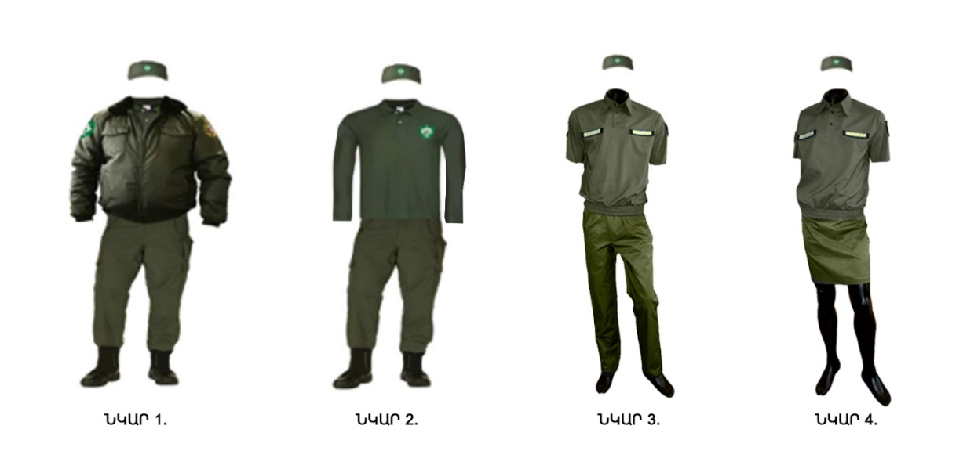
Ձև Գարնանային / Աշնանային
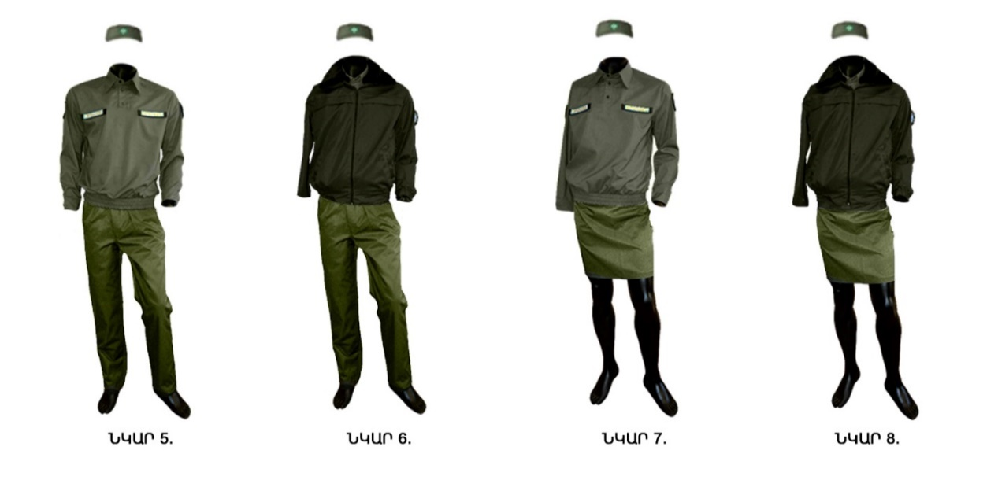
ՆԿԱՐ 9


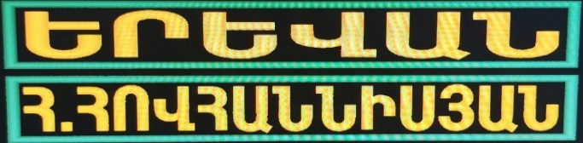
ՆԿԱՐ 10»:

ՀԱՅԱՍՏԱՆԻ ՀԱՆՐԱՊԵՏՈՒԹՅԱՆ
ՎԱՐՉԱՊԵՏԻ ԱՇԽԱՏԱԿԱԶՄԻ
ՂԵԿԱՎԱՐ Ա. ՀԱՐՈՒԹՅՈՒՆՅԱՆ

Հավելված N 2
ՀՀ կառավարության 2022 թվականի
հունիսի 9-ի N -Ն որոշման

«Հավելված N 2
ՀՀ կառավարության 2005 թվականի
օգոստոսի 18-ի N 2085-Ն որոշման

ԲՆԱՊԱՀՊԱՆՈՒԹՅԱՆ ԵՎ ԸՆԴԵՐՔԻ ՏԵՍՉԱԿԱՆ ՄԱՐՄՆԻ ՏԱՐԲԵՐԱՆՇԱՆԻ ՆԿԱՐԱԳԻՐԸ

Տեսչական մարմնի տարբերանշանն ունի 90 մմ բարձրությամբ և 65 մմ լայնությամբ վահանի տեսք: Տարբերանշանը բաղկացած է երկու՝ մեծ և փոքր վահաններից: Մեծ կանաչ վահանը շրջագծում է ամբողջ պատկերը, որի եզրերը պատված են հոծ ոսկեգույն գծով, փոքր կանաչ վահանը գտնվում է մեծ կանաչ վահանի կենտրոնում, և վահանի վերևի հատվածն ուղիղ է, որի եզրերը պատված են հոծ ոսկեգույն գծով: Մեծ կանաչ վահանի վերին կենտրոնական հատվածում ոսկեգույնով արտացոլված է «ՀԱՅԱՍՏԱՆԻ ՀԱՆՐԱՊԵՏՈՒԹՅՈՒՆ» գրառումը, կողային ձախ հատվածում ոսկեգույնով արտացոլված է «ԲՆԱՊԱՀՊԱՆՈՒԹՅԱՆ ԵՎ» գրառումը, իսկ աջ հատվածում ոսկեգույնով արտացոլված է «ԸՆԴԵՐՔԻ ՏԵՍՉԱԿԱՆ ՄԱՐՄԻՆ» գրառումը։ Փոքր կանաչ վահանի մեջտեղում պատկերված է Հայաստանի Հանրապետության զինանշանը (նկար 11)։ Վահանները խորհրդանշում են շրջակա միջավայրի և բնական ռեսուրսների պահպանության համար սահմանված նորմերի և չափաքանակների նկատմամբ վերահսկողության կատարումը` որպես օրենքի պահանջ, կանաչ գույնը խորհրդանշում է շրջակա միջավայրի վրա բացասական ազդեցությունների, բնական ռեսուրսների ոչ բանական օգտագործման կանխարգելիչ կամ նվազեցման միջոցառումների իրականացումը, իսկ զինանշանը խորհրդանշում է Կառավարության ենթակայությունը, բնապահպանության և ընդերքի բնագավառներում` Հայաստանի Հանրապետության անունից հանդես գալու իրավասությունը։ Կարվում է կիսավերարկուի և վերնաշապիկի ձախ թևքին՝ ուսակարից 70 մմ ներքև։


ՆԿԱՐ 11»:

ՀԱՅԱՍՏԱՆԻ ՀԱՆՐԱՊԵՏՈՒԹՅԱՆ
ՎԱՐՉԱՊԵՏԻ ԱՇԽԱՏԱԿԱԶՄԻ
ՂԵԿԱՎԱՐ Ա. ՀԱՐՈՒԹՅՈՒՆՅԱՆ

